**Защитники Отечества**

*(Сценарий праздника для детей старшего возраста)*

*(Зал празднично украшен. На празднике присутствуют гости: ветераны войны и труда, военнослужащие, родители воспитанников. Дети с цветными флажками в руках входят в зал под песню О.Газманова «Москва звонят колокола» и выполняют перестроения. Мальчики одеты в костюмы русских богатырей и гусаров, девочки – в красивые бальные платья. В течение всего праздника демонстрируются слайды).*

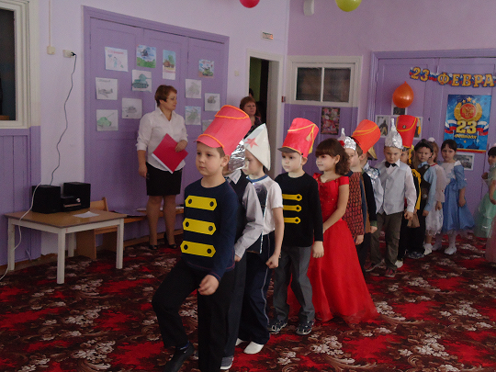

**Воспитатель:** 23 февраля наша страна отмечает праздник – День защитника Отечества. Все может наша родная земля: накормить, напоить, удивить своей красотой. И только защитить сама себя не может. Издавна повелось: как только на нашу землю нападал враг, все русские люди, и стар, и млад, поднимались на борьбу с ним. Русские воины всегда славились мужеством и отвагой. Каждого мальчика - будущего воина – с самого детства приучали к работе и ратному труду. Он должен был не только пахать землю и знать ремесло, но и уметь защитить себя и свою родину от врагов. Когда наши мальчики вырастут, они тоже станут защитниками Отечества. Это очень высокое звание – Защитник Родины.

**1 слайд – «Наша Армия».**

**Мальчик:**

День нашей Армии сегодня,

И ей уже немало лет.

Привет защитникам народа!

Российской армии…

**Все вместе:** Привет!

**Песня «Наша Родина сильна»** *( Муз. А.Филиппенко Сл.Т.Волгиной)*

**Мальчик:**

Когда-то в армии служить

И нам придет пора,

Мы по -другому будем жить,

Закончится игра.

**Мальчик:**

Кто будет танком управлять,

А кто ходить пешком.

Кто будет по небу летать,

Кто плавать моряком.

**Мальчик**:

Очень, очень я мечтаю

Поскорей солдатом стать,

Чтобы мамочку родную

И Россию защищать.

**Мальчик:**

Защитник Отечества - звание гордое,

Его все мальчишки готовы носить.

Но нужно быть смелым,

Выносливым, твердым,

Любимую Родину крепко любить.

**Воспитатель**: Наша Армия имеет древнюю и славную историю, хотя армией стала называться не так давно – более двухсот лет назад. И сегодня я вас приглашаю в увлекательное путешествие...

**2 слайд – «Колесо истории».**

**Воспитатель:** Повернем колесо истории, и оно покажет нам защитников нашей страны с глубокой древности до наших дней.

**3 – слайд «Древняя Русь»**

**Воспитатель:** Люди веками помнят имена отважных воинов. А кто охранял в те далекие времена русскую землю.

**Дети:** Богатыри.

**4 – слайд «Богатыри».**

**Воспитатель:** Давайте вспомним, какое оружие было у богатырей?

**Дети:** Меч, копье, топор, булава, палица, лук, стрелы.

**4 – слайд «Битва русских богатырей с врагами».**

**Танец богатырей** *(под фонограмму песни «Богатырская сила, муз. А. Пахмутовой, сл. Н. Добронравова).*

**5 – слайд «Портрет Петра Первого».**

**Воспитатель**: Мы с вами попадаем в Петровскую эпоху.

**6 – слайд – «Воины в костюмах петровской эпохи».**

**Воспитатель:** При царе Петре Первом появилась в России регулярная, то есть постоянная армия. Служил солдат долгие годы. Вся жизнь проходила в учениях, походах и битвах.

*(Звучит фонограмма песни «Аты – баты, шли солдаты» муз. В. Мигули, сл. М. Танича в исполнении ВА Пламя». Мальчики проходят строем по залу, выстраиваются в шеренгу у боковой стены слева. На слова «…и стояли барышни у обочин…» девочки выбегают к боковой стене справа и машут мальчикам.)*

**Воспитатель:** Русский народ сочинил много песен о нелегкой службе русского солдата, давайте вспомним одну из них.

**Песня «Солдатушки – бравы ребятушки».**

**Мальчик:**

Сколько же гостей незванных

Побывало на Руси!

Их рубить не уставали

Наши русские мечи!

И Суворов, и Кутузов

Пешим строем, на конях

Били турок и французов,

Славу заслужил в боях!

**7 – слайд «Портрет русского полководца А.В.Суворова»**

**Воспитатель:** Великий русский полководец Александр Васильевич Суворов в детстве был очень болезненным мальчиком. Каждое утро он начинал с гимнастики, купался в студеной воде, даже в холодное время надевал легкую куртку, много ездил верхом. И добился своего – стал крепким, здоровым, не болел и долго служил своему Отечеству верой и правдой. Александр Васильевич – автор новой системы обучения и воспитания защитников Отечества. Современники писали о нем, что «он положил руку на сердце русского солдата».

Действительно, этот военачальник удостоился безграничного солдатского обожания и преданности. За ним русские воины были готовы идти в огонь и воду.

**Ребенок:**

Учил Суворов в лихих боях,

Держать во славе Российский флаг.

Отцом и братом солдату был,

Сухарь последний с бойцом делил.

В дыму походов, в огне боев

Ковал победу, громил врагов…

**Воспитатель:** Много пословиц и поговорок об армии было сложено.

Вы знаете военные пословицы? Давайте поиграем.

**Игра «Закончи пословицу»:**

Меч – туп, меченосец**…(глуп).**

Не копьем убивают**…(а умом).**

Кто смел**…(тот и на коня сел).**

Щи да каша**…(пища наша).**

Пуля дура, …(**а штык молодец).**

Один за всех**…(и все за одного).**

Один в поле**…(не воин).**

Колесо истории крутится дальше, и мы видим конную армию.

**8, 9, 10, 11 слайды – «Кавалеристы», «Боевые конники», «Уланы», «Гусары».**

**Воспитатель:** Гусары – так говорили о людях, которые не терялись ни при каких обстоятельствах, которые умели действовать смело, быстро, напористо. Гусары часто повторяли такие слова: «Пусть покинет меня все, только бы не покинуло мужество!»

**12 слайд – «Гусар в парадном мундире».**

**Воспитатель:** Посмотрите, какие нарядные мундиры у гусаров. Недаром говорили: «Хочешь быть отважным – поступай в гусары». В гусарскую эпоху часто устраивались балы. Александр Сергеевич Пушкин писал:

Бывало, когда гремел мазурки гром,

В огромном зале все дрожало,

Паркет трещал под каблуком,

Тряслися, дребезжали рамы…

**Полька** *(дети исполняют танец под «Польку» С. Рахманинова).*

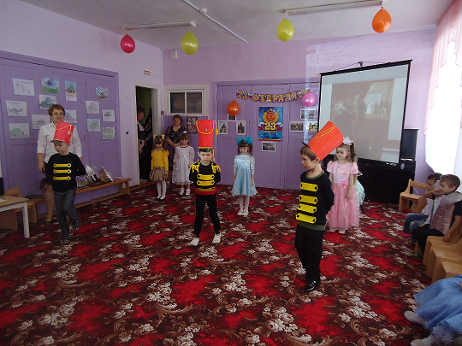

**Воспитатель:** Шло время…и на смену царской армии пришла красная гвардия.

***13 слайд («Конница»)***

**Ребенок:**

Когда-то, много лет назад

Вот этот шлем носил солдат.

Был верною защитой всем

Солдатский краснозвездный шлем.

Он и сейчас, как красный щит,

Ребят российских защитит.

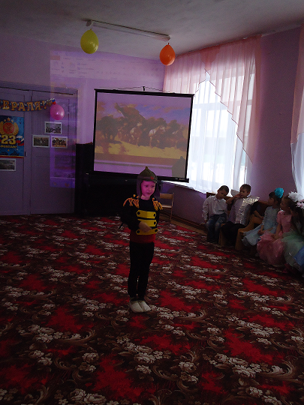

**Игра «Лучший наездник».**

*(По кругу ставятся стульчики по количеству играющих. Звучит фонограмма «Тачанка» дети двигаются галопом вокруг стульчиков. С концом музыки дети занимают свободный стульчик. С каждым разом убирается один стул. В конце игры остается один стульчик с самым ловким наездником.).*

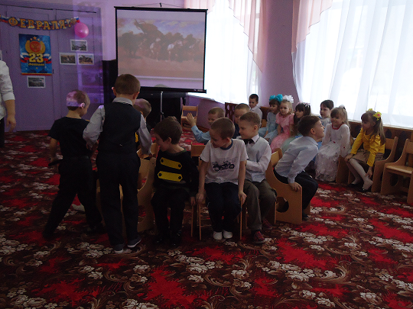

**Ребенок:**

Родная армия сильна,

В боях непобедима,

На страже Родины она

Стоит несокрушимо.

*(Звучит песня «Священная война» муз. А.Александрова, сл. В.Лебедева-Кумача)*

**14, 15, 16 слайды «Первый день войны», «Немецкие танки», «Бомбежка»**

**Воспитатель:** Вновь пришла на русскую землю война…Страшная…Кровопролитная…Фашистская Германия напала на нашу страну.

Сорок первый год военный

Грянул над моей страной,

И на фронте воевали

Генерал и рядовой.

**17 слайд «На привале»**

**Воспитатель**: В минуту отдыха на помощь бойцам приходила песня. Давайте вспомним одну из таких песен, которые помогали нашим солдатам выстоять в этой войне…

*(Воспитатели и гости исполняют песню «Синий платочек» муз. Г. Петербургского, сл. Я. Галицкого).*

**18 слайд «Знамя Победы»**

**Воспитатель:** 9 мая 1945года в Берлине советский солдат водрузил знамя Победы над рейхстагом. Каждый год наша страна отмечает свой самый торжественный праздник- День Победы.

А сейчас мы проведем интеллектуальный конкурс

1. Как назывался металлический головной убор воина на древней Руси? *(Шлем).*
2. Почему (по чему) военные ходят? *(По земле).*
3. Ее носили красноармейцы в начале прошлого века. *(Буденовка).*
4. Что общего между деревом и винтовкой? *(Ствол).*
5. Зачем (за чем ) солдат винтовку носит? *(За плечом).*
6. Две головы, шесть ног, две руки, один хвост. Кто же это такой? *(Всадник)*
7. Глазами не увидишь, руками не возьмешь, а в бой без него не пойдешь. *(Ура!)*

**Воспитатель:**

Нашей армии российской

День рожденья в феврале.

Слава ей непобедимой,

Слава миру на земле.

**Ребенок:**

Наша армия родная

Стережет покой страны,

Чтоб росли мы, бед не зная,

Чтобы не было войны!

Слово предоставляется гостям, которые рассказывают о почетной службе в Вооруженных Силах России, о мужестве и героизме русского народа.

*(Дети вручают подарки гостям, папам).*

**Воспитатель:** Наши девочки хотят поздравить мальчиков, которые когда вырастут, мы уверены в этом, станут сильными, отважными мужчинами, настоящими защитниками Родины.

**Девочка:**

Мальчишек наших не узнать,

Какая выправка и стать!

В вас все девчонки влюблены,

Ведь вы - защитники страны!

**Девочка:**

Дорогие мальчики,

Вы хоть и задиры,

Вас поздравляют девочки-

Алены, Ксюши, Вики!

**Девочка:**

Драчливой нашей половине

Мы поздравления шлем свои.

Для поздравления есть причины:

Ура защитникам страны!

**Девочка:**

И пусть под глазом зацветает

Синяк пурпурно-голубой:

В ученье тяжело бывает,

Гораздо легче будет бой!

**Девочка:**

Поэтому, друзья, давайте

От всей души, без лишних слов,

Вы от невзгод нас защищайте-

Но только, чур, без синяков!

**Девочка:**

Всех мальчишек поздравляем

И подарки вам вручаем!

*(Девочки вручают подарки мальчикам, приготовленные своими руками).*

